数字化酒店餐饮管理系统v2.1 版

产
品
说
明

大连西数网络技术有限公司
西部数字
2009年

目录
一、 系统概述 4
二、 系统目标 4
三、 系统构架及模块图 4
四、 适用范围 5
五、 系统特点 5
六、 运行环境 6
七、 安装说明 6
八、 操作说明 9
1. 登录 9
2. 餐饮管理 10
2.1 就餐操作 10
2.2预定 11
2.3 预定管理 11
2.4 结账 12
2.5 换桌 13
2.6 挂账与挂账账户管理 13
2.7 挂账结账 14
3. 账单查询 14
3.1账单查询 14
3.2退菜详细查询 15
4. 员工管理 15
4.1 添加员工 15
4.2 员工管理 15
4.3 职位设置 16
5.会员管理 16
5.1会员管理 16
5.2消费查询 17
5.3充值查询 17
5.4转帐查询 17
6.菜谱管理 17
6.1 菜类、单位设置 17
6.2 菜谱维护 18
6.3 特色菜谱 Error! Bookmark not defined.
6.4厨房菜谱打印设置 19
7.统计报表 20
7.1 经营日报表 20
7.2经营月报表 20
7.3经营年报表 Error! Bookmark not defined.
7.4商品销售明细报表 21
8.库存管理 Error! Bookmark not defined.
8.1库存商品管理 Error! Bookmark not defined.
8.1 入库 Error! Bookmark not defined.
8.2 出库 Error! Bookmark not defined.
8.3 库存量查询 Error! Bookmark not defined.
9.系统设置 21
9.1 系统用户设置 21
9.2 系统参数设置 22
10.其它功能 24
九、 实地培训、后期维护、系统升级 25
十、 公司简介 25
十一、 联系方式 28

系统概述
“数字化酒店管理系统”是一套综合的酒店餐饮管理系统。内容涵盖 餐饮管理、账单管理、菜单管理、员工管理、经营报表等。本软件在开发过中吸取了众多餐饮管理软件的优点，摒弃一般管理系统纷繁复杂的操作，化繁为简一切从用户的实际操作角度去考虑软件设计和开发。西部数字研发中心，经过广泛调研和认真的系统分析后，总结出管理系统实用性、快速性，使用方便性，潜心研发的数字化餐饮管理系统是专门从用户的实际使用角度考虑的时效性和实用性统一的一套餐厅、酒楼管理系统。

系统目标
为餐厅管理提供全面的数字化解决方案。自动实现点餐、预定、结账、报表统计、餐厅动态添加、餐桌动态设置、预定定时提醒等操作的管理自动化。简化收银员操作的同时，更主要考虑方便经理快速的了解账目收支及库存情况，及时做出决策。全面提升餐厅的品牌服务形象，提高服务质量及档次。

系统构架及模块图
数字化酒店管理系统
员工管理
添加员工|员工管理职位设置
餐饮管理
就餐|预定结账|换桌|挂账结账
账单查询
账单查询|查询每个账单的详细消费
菜谱管理
菜谱管理|特色菜谱菜类及单位设置
统计报表
经营日、月、年统计报表|销售明细报表
系统设置
系统用户设置
系统参数设置
其它功能
计算器画 图记事本
会员管理
会员管理|消费查询|充值查询|转帐查询
数字化酒店管理系统构架模块图

适用范围
- 各种类型的酒店、招待所、培训中心等涉及到餐饮消费的单位。
- 各种规模档次的餐厅、酒楼、酒家、夜总会、俱乐部、酒吧。

系统特点
- 单机版
单机操作使用，无需配备专用服务器，无需构造复杂的网络结构，无需专门技术人员进行系统管理，从而大大降低餐厅投入成本。
- 网络版
适用于多个收银台，及多家分店情况。统一中央数据库处理。管理者随时了解每个分店的详细消费情况。
- 功能实用
该系统在设计过程中本着实用、够用、好用的基本原则，完全考虑餐饮消费管理的具体情况。
- 操作简便
图形化界面，美观简洁，操作方便，易学易用。
- 报表简单实用
提供营业分析报表，不但可以统计从(日月年)3个时间度对当日、月、年经营情况，桌位的利用情况，还可以分析出厨师的做菜量等情况的计量统计。
- 可靠性好
完善的数据备份恢复、导入导出功能，对系统数据进行周到的保护。
- 权限分明
可以严格划分员工的操作权限，记录每个员工的操作情况。
- 界面个性化
窗口的大小可以根据使用者习惯自己调节，也可以全屏显示整个界面,用户可根据自己的情况设置。

您可以通过以下步骤点击进入 “数字化酒店管理系统”：
- 欢迎访问西部数字（www.digitwest.com），了解一些相关信息。
- 欢迎下载试用本软件和用户使用手册文档。
- 欢迎试用本餐饮软件，并记录下您对本软件的意见和看法，我们会定期与您就所关心的问题进行回访调研，并为您准备了一份精美的小纪念品。
- 跟着快速入门教程试用一遍（快速入门包括在数字化酒店管理系统软件的随机帮助信息中）。
- 快速浏览本说明手册，对西数科技行业数字化软件有个大致了解。
- 参照着本产品手册，仔细地阅读并试用西数科技数字化酒店管理系统。
- 如需要数据库技术支持，请和我们联系。
- 如果遇到不明白的问题，可以通过在线解答帮助。 技术支持QQ：253722723、402059985。
- 仍然无法解决的问题，可以通过电话咨询0411-84799689
- 如果您有好的建议或功能修改要求，可以发EMAIL至digitwest@163.com
- 试用以后，如果您觉得满意，觉得我们的软件还不错的话，您可以考虑联系我们购买正式版，支持国产软件发展，感谢您的支持。

运行环境
操作系统：中文Windows 2000/XP/2003
推荐操作系统：中文Windows 2000/XP
硬件配置： CPU：Pentium 200MHz 以上
内存：32MBRAM以上
硬盘：剩余空间100MB以上
显示分辨率：800*600以上，建议使用 1024*768
颜色：16位增强色

安装说明
(1)单击HotelMIS.exe 安装程序运行。如下图所示:

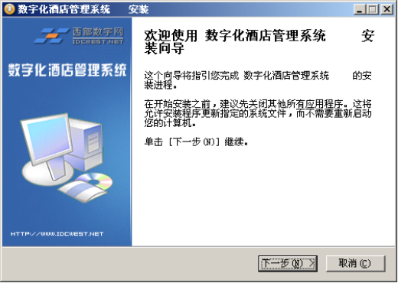
(2)单击下一步如下图所示
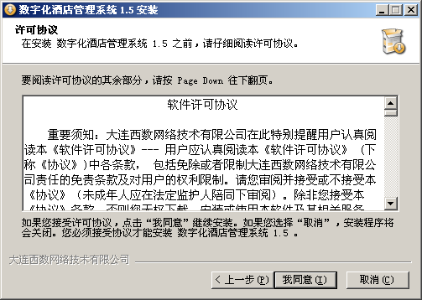
(3) 单击 “我同意” 按钮继续，出现如下图所示:
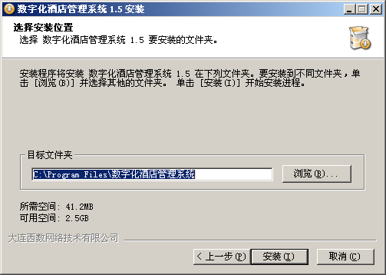
(4) 在此更改路径，单击“安装”，出现如下图所示：
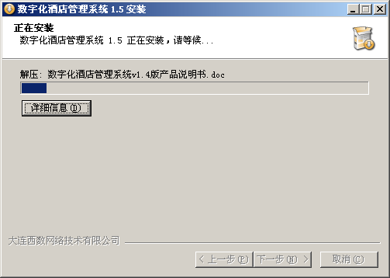
(5) 正在安装，安装结束后出现如下图所示：
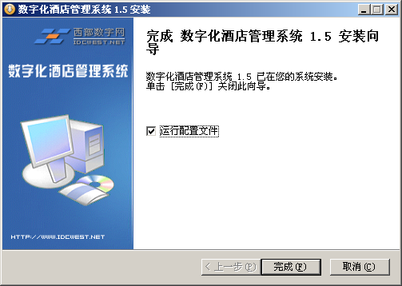
（6）单击完成，系统自动配置数据库。如下图所示：
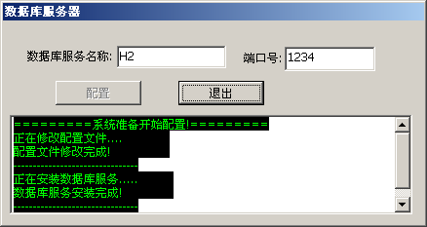

操作说明
  - 登录
启动桌面上的 图标或单击开始菜单程序中的数字化酒店管理系统启动程序。显示登陆对话框如下：
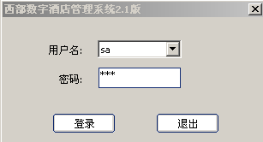
选择超级管理员用户名：sa 密码 ：123 ，然后单击确定按钮登陆,进入系统主界面如下图所示。
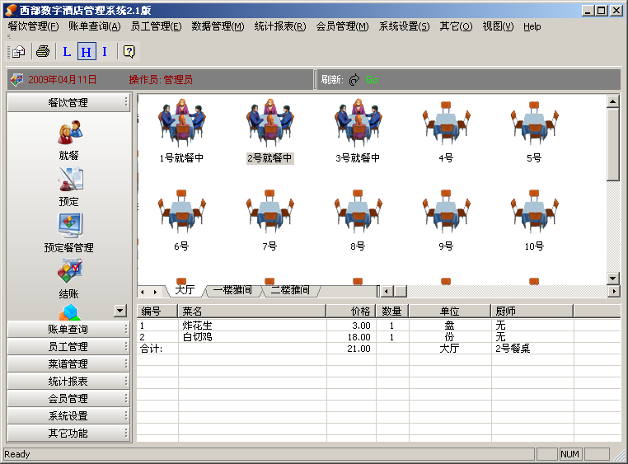
从程序的主界面我们可以看到主要包括如下几个功能模块：餐饮管理、账单查询、员工管理、菜谱管理、统计报表、会员管理、系统设置、其它功能。下边将详细介绍每个模块的功能。

  - 餐饮管理
功能说明：餐饮管理主要包括如下功能
就餐、预定、预定餐管理、结账、换桌、挂账账户管理、挂账结账。

2.1 就餐操作
用户单击餐桌图标选中要操作的餐桌，然后单击左边工具栏的就餐操作（或直接双击）进入就餐操作界面。如下图所示：
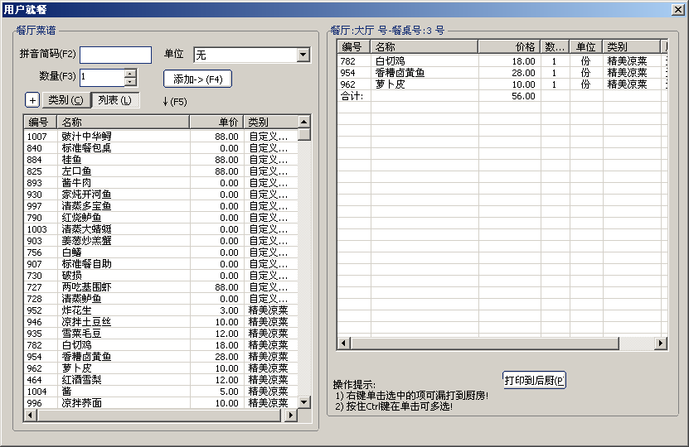
单击左侧菜名，调整好所需数量，然后单击添加按钮即可将选中的菜添加到用户点餐列表中。
使用拼音码可以加快点菜的速度，也可以使用相应的快捷键来代替鼠标操作。

2.2预定
单击工具栏上的预定或单击餐饮管理菜单下面的预定菜单都可打开预定对话框：
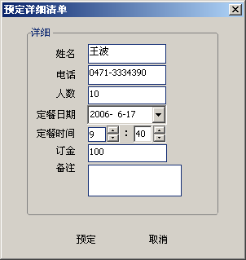
然后填写预定顾客的姓名、电话、人数等内容，单击预定即可。

2.3 预定管理
单击左侧工具样栏中的预定管理, 打开预定管理对话框：
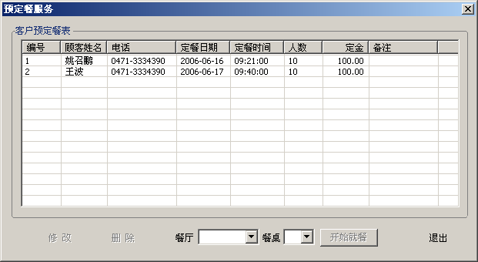
  - 修改操作: 选中要修改的行，然后单修改按钮（或双击要修改的行）即可。
  - 删除操作：选中要删除的行，然后单删除按钮即可。
  - 将预定的顾客转入就餐状态：
先选中要转成就餐状态的客户资料，然后选择餐厅号，然后选择餐桌号单击开始就餐即可（系统会自动过滤掉正在就餐的餐桌）如下图所示
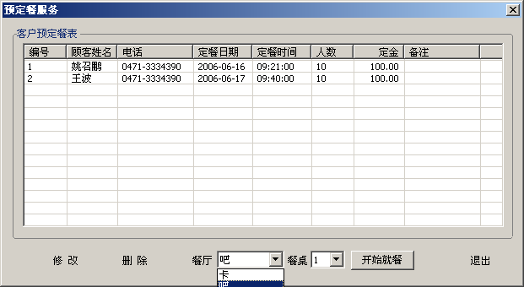
系统中如有预定客户：当时间到时，系统会自动弹出消息框提醒，如下图所示：

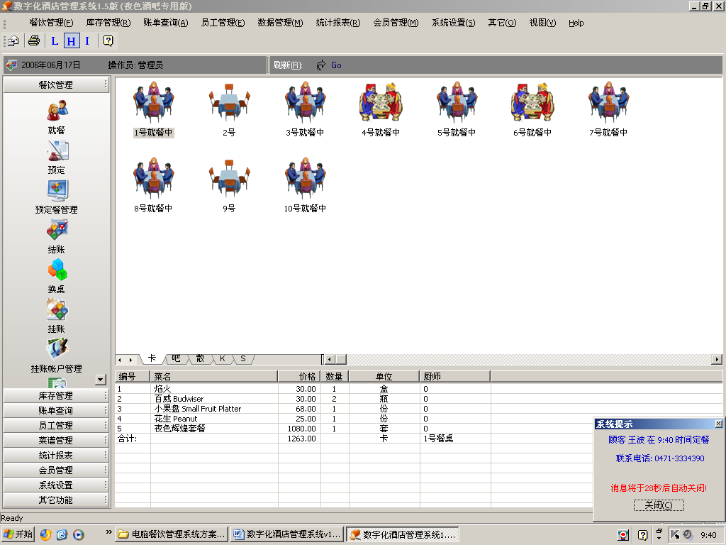

2.4 结账
选中要结账的餐桌，单击左侧工具栏的结账按钮（或选项中要结账的餐桌单击右键）打开结账对话框：
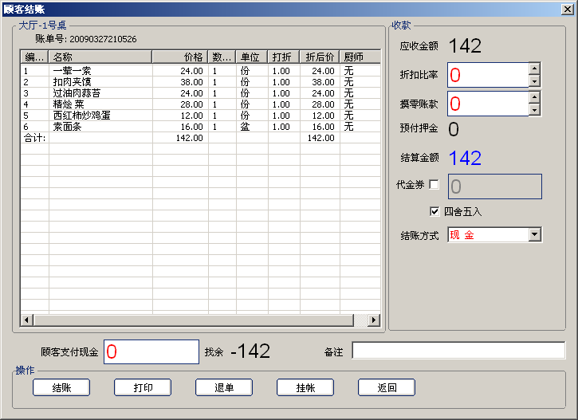
结账时选择相应的结算方式，然后在实际收款中输入顾客所付金额系统会自动算出找余金额。然后单击结账按钮结账。结账时系统会提示是否打印消费小票，如果选是则在打印机输入本账单的消费清单及账目。打印输出的结果如下图所示：
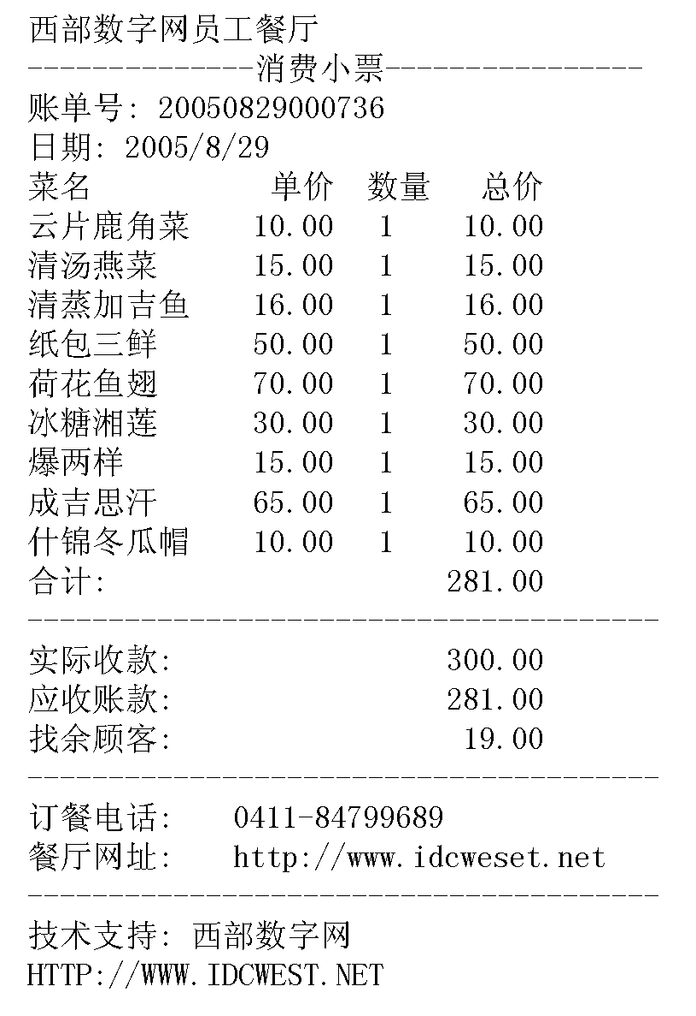
关于打印的配置信息见系统参数设置中有详细说明。

2.5 换桌
先选中要换桌的餐桌，然后单击左侧工具栏的换桌按钮：
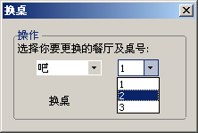
选择要更换的餐厅及桌号，然后单击换桌按钮即可。
(注意：换到不同餐厅时，要单击刷新按钮才可看到换桌后的结果)

2.6 挂账与挂账账户管理
挂账账户
首先需要设置挂账账户信息,单击左侧工具栏中的挂账账户管理按钮:
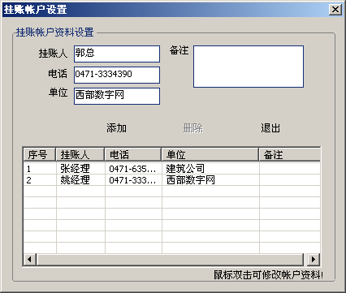
在输入框中填写挂账人的基本信息，然后单击添加按钮即可。
如需要修改挂账人的信息可双击列表框中的账户信息。
挂账
选中要挂账的餐桌，然后单击左侧工具栏的挂账按钮（或选中要挂账的餐桌单击右键）打开挂账对话框，如下图所示：
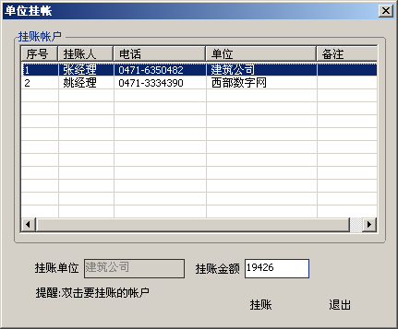
双击要挂账的账户，然后单击挂账即可。

2.7 挂账结账
单击左侧工具栏的挂账结账按钮，显示挂账结账对话框：
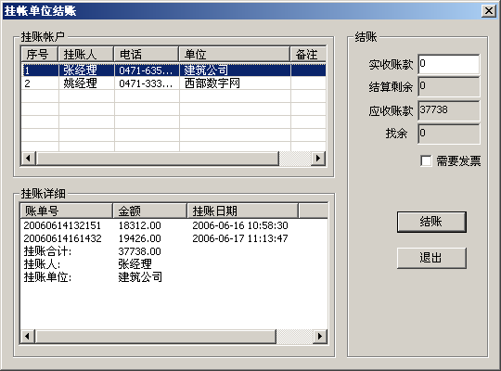
双击要挂账的账户，程序要显示此账户的详细挂账信息。用户在实收账款中输入结账的金额然后单击结账钮即可。如有找余系统会自动结算。（注意：所给必须够至少结第一个账单的金额）
  - 账单查询

3.1账单查询
单击左侧工具栏的账单查询选项卡，展开账单查询工具栏，然后单击账单查询,打开账单查询对话框:
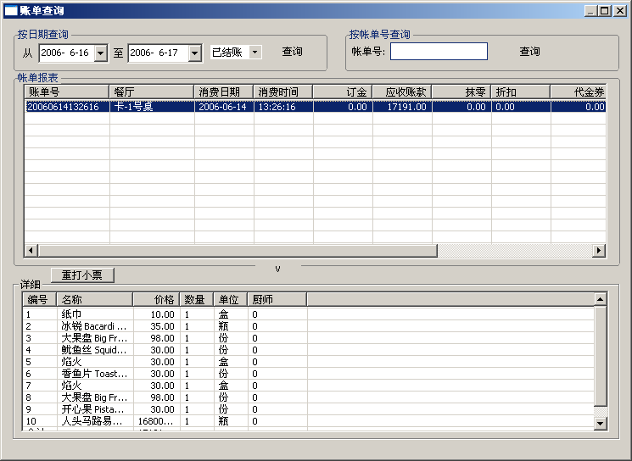
可按照日期起始时间查询已结账、未结账、取消三种状态的账单信息，也可直接根据账单号进行查询。单击每个账单号，下面将显示详细的消费记录。

3.2退菜详细查询
单击左侧工具栏的退菜详细查询,打开退菜详细查询对话框:
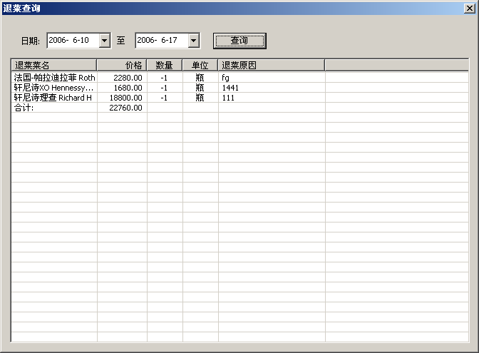
可按照日期起始时间查询退菜信息。
  - 员工管理

4.1 添加员工
单击左侧工具栏中员工管理选项卡中的添加员工按钮，将显示如下图：
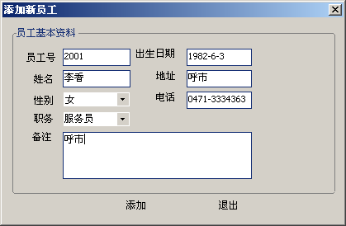
根据提示输入员工的基本资料，单击增加即可。（注意：员工号如果重复，系统会发出警告）

4.2 员工管理
单击左侧工具栏中的员工管理按钮，显示所下图所示：
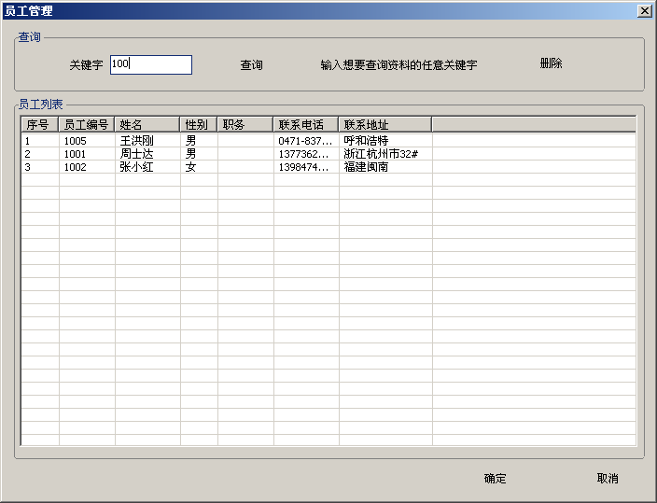
可根据关键字查询员工的基本信息，如要删除员工资料，可先选中然后单击删除按钮即可。

4.3 职位设置
单击左侧工具栏中的职位设置按钮，如下图所示：
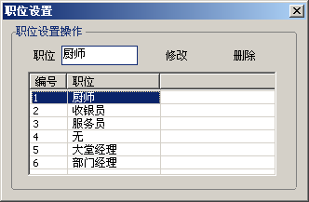
职位的添加
在职位输入框中输入想要添加的职位，然后单击增加即可。
职位的删除
在列表框中选中要删除的职位，然后单击删除按钮即可。
职位的修改
在列表框中双击要修改的职位，然后再职位栏中修改职位名称，再单击修改按钮即可。

5.会员管理
会员管理模块主要服务与老顾客并给矛一定的优惠，主要包括如下几个部分，会员管理、消费查询、充值查询和转帐单查询，

5.1会员管理
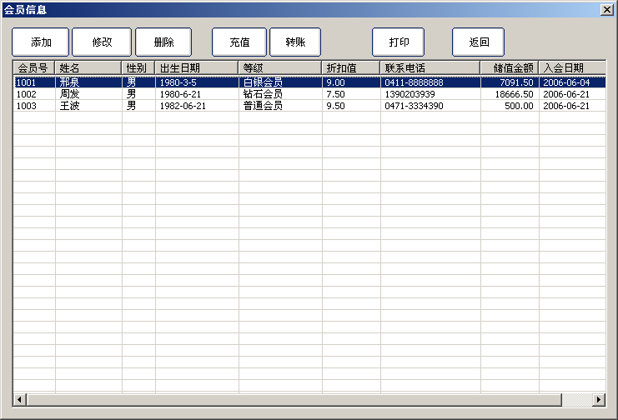
单击添加来增加会员，包括（编号、姓名、性别、出生日期、电话和会员等级等），然后单击保存即可。
单击某一会员信息可对会员进行修改、删除、充值和转帐操作。

5.2消费查询
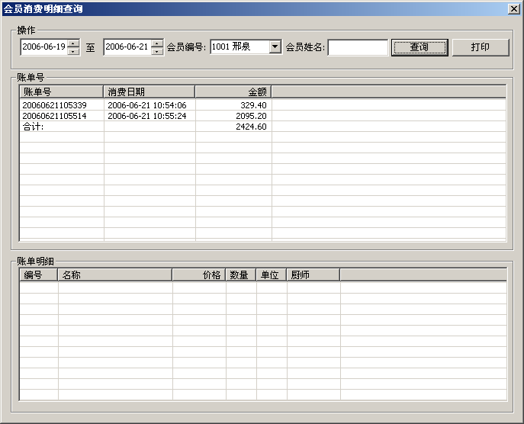
单击消费查询可按时间段查询会员消费金额。

5.3充值查询
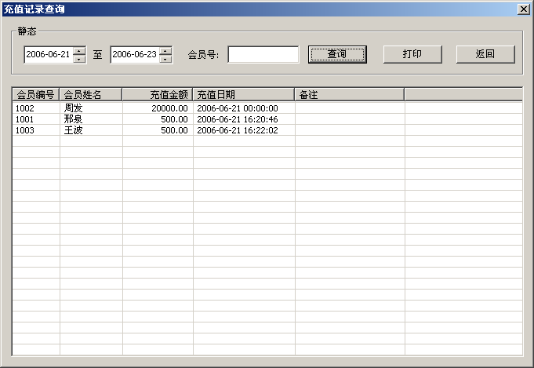
点击充值查询，输入会员编号可查询任何时间段内会员的充值明细，（如：会员编号、会员姓名、充值金额、充值日期和备注）。

5.4转帐查询
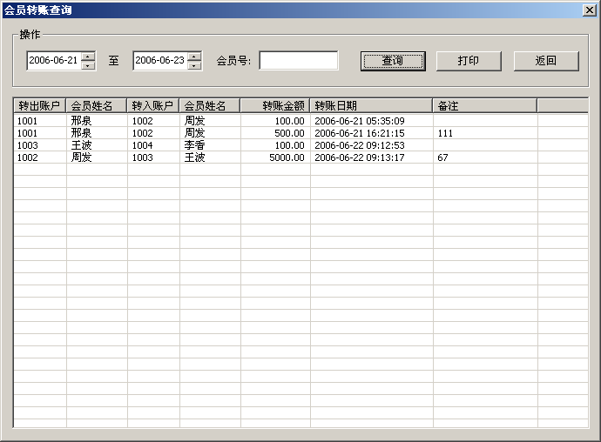
点击转帐查询，输入会员编号可查询任意时间段内会员的转帐明细，（如：转出帐户、会员姓名、转入帐户、会员姓名、转帐金额、转帐日期等）。

6.菜谱管理
菜谱管理主要是为系统设置菜类及菜谱资料，首先应该添加好菜类然后再添加菜谱。

6.1 菜类、单位设置
单击左侧工具栏中的菜类\单位按钮，打开如下对话框:
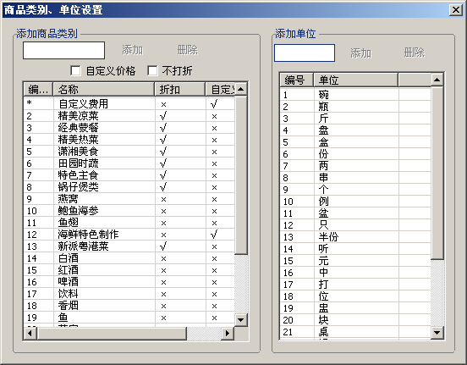
左边是菜类管理，右边是单位管理，操作与员工中的职位设置类似。 “*”标记的是系统自带的类别，不能被删除。
【自定义价格】
可以按菜类来设置本菜类的价格是否在点菜时要求当时输入价格（例如海鲜等实价菜）。
【不打折】
不打折的菜类在结账的时候，凡是属于不打折菜类的菜将不参与打折计算。

6.2 菜谱维护
单击左侧工具栏的菜谱维护按钮,打开菜谱维护对话框，如下图所示：
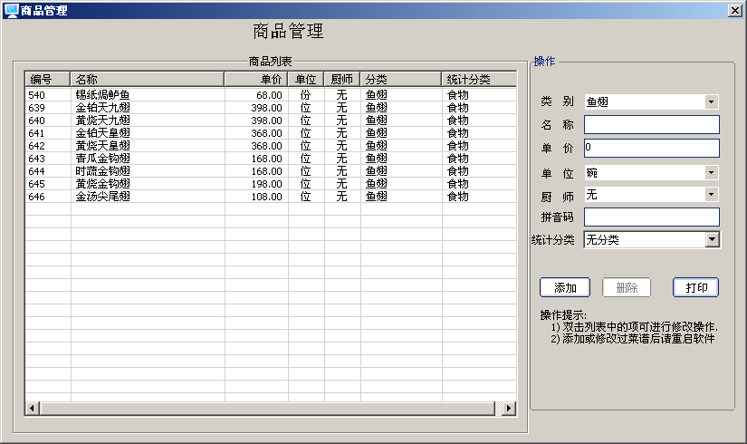
添加菜谱
在种类中选择好刚才添加好的菜类（如肉菜类）然后在输入菜名、价格、单位、厨师、然后选择统计分类，然后单击添加铵钮即可。
修改菜谱
双击要修改的菜重新输入要修改的内容，单击修改即可。
删除菜谱
单击列表中要删除的菜谱，然后单击删除按钮即可，系统用提示确认信息以防止误操作。

6.3厨房菜谱打印设置(只对分厨打印有效)
厨房打印设置主要是为了方便厨师烧菜，减少中转过程中延误时间。厨房菜谱打印设置如下图所示：
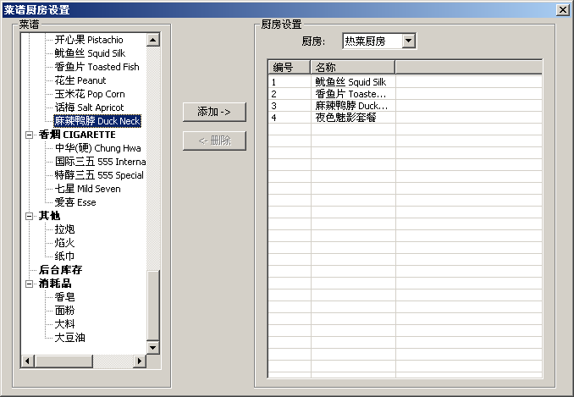
厨房菜谱打印设置有两种设置方式，首先在对话框右边选择要添加的厨房，之后在左边菜谱栏选择要添加的菜，点击添加，即可将菜添加到相应在的厨房中。（也可将整个菜类添加到相应的厨房中）。

7.统计报表
统计报表功能主要是为了按时间统计消费金额以及不同结算方式的消费金额,和商品销售明细报表，方便管理者随时了解当时的营业额。
主要有以下几种统计方式：

7.1 收银报表
统计某一时间范围内现金收银情况。
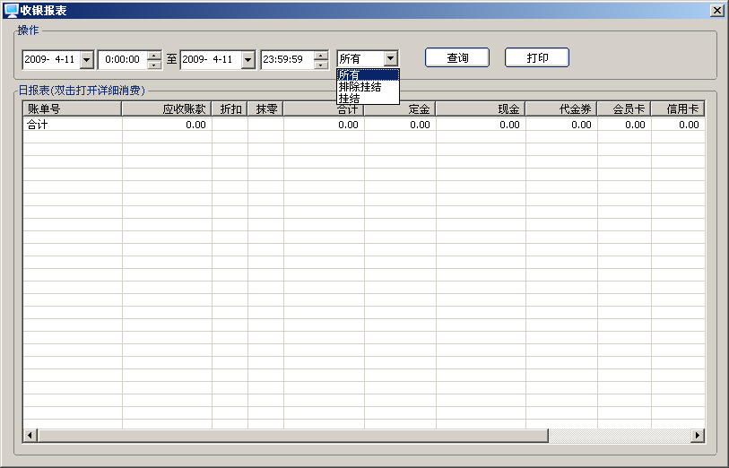

7.2分类统计报表
按分类统计某一时间段内销售数据，以及不同结算方式的营业额。
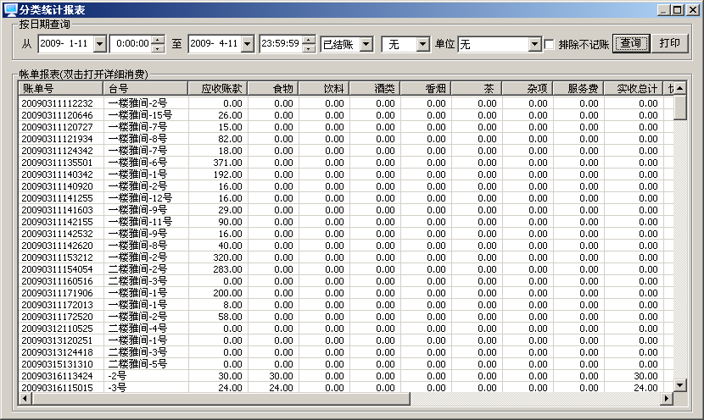

7.3商品销售明细报表
统计任意时间段内商品销售的详细情况，如：商品名称、数量、单价及总价等。

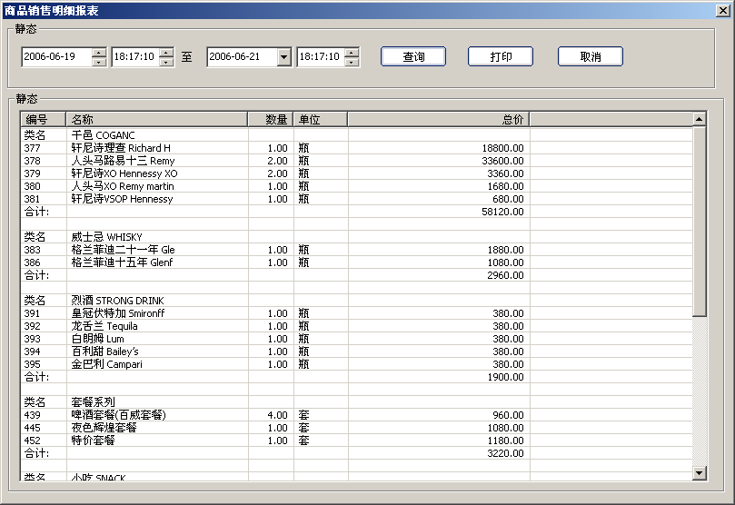

8.系统设置
系统设置包括系统用户设置及系统参数设置两个模块，系统设置一般在系统初次装入时设置正确即可。

8.1 系统用户设置
系统用户设置主要用来添加、删除、修改登录本系统的用户以及权限的管理。
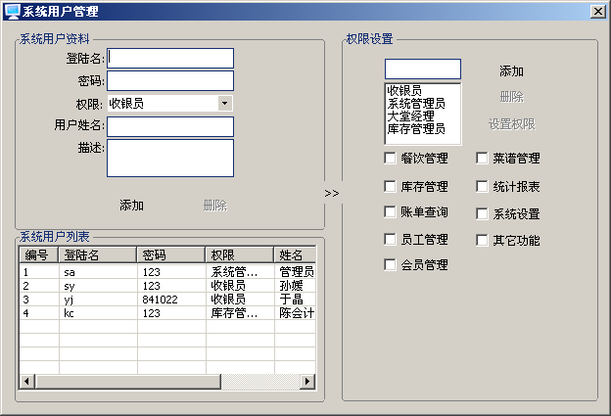
如上图所示：
左边为添加、修改、删除系统登录用户的基本资料包括用户的登录姓名、密码、以及权限组等信息。
右边为权限组的设置。可自由设置若干个权限组。然后根据需求选中权限组中的权限即可。

8.2 系统参数设置
系统参数设置包括餐桌状态设置、餐厅状态设置、系统提示设置和打印设置等功能。
餐桌状态设置如下图所示：
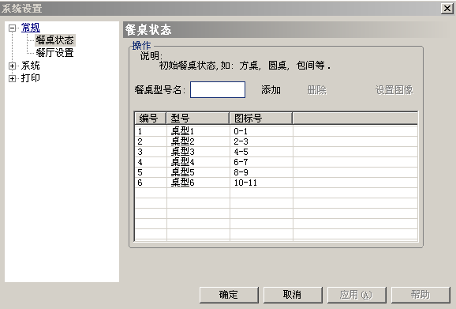
可添加几种不同的餐桌状态，如方桌、圆桌、包间等。还可在此设置每种餐桌状态的图标。方法如下：
先选中要设置图标的餐桌状态名，然后单击设置图标按钮。系统将显示如下对话框：
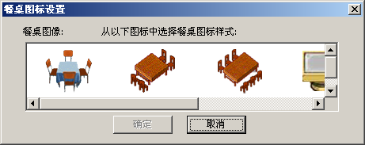
然后选择相应的图标单击确定即可。
餐厅状态设置如下图所示：
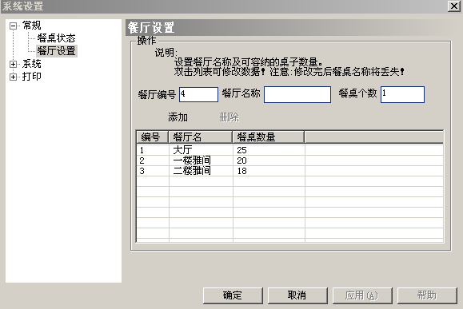
此处可设置多个餐厅及每个餐厅的餐桌数量，如需要调餐厅及餐桌数量即可再此处设置。
系统提示设置
如下图所示:
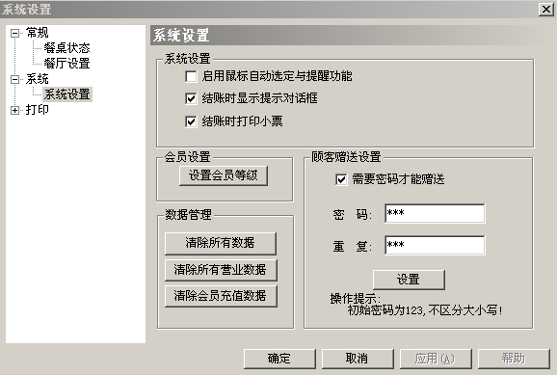
主要设置一些与提醒有关的配置。
打印设置如下图所示：
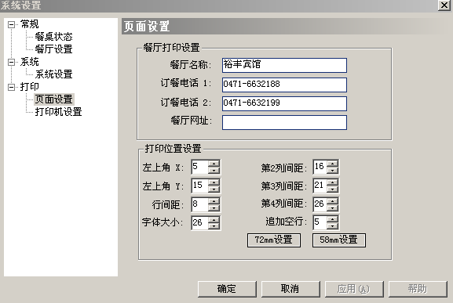
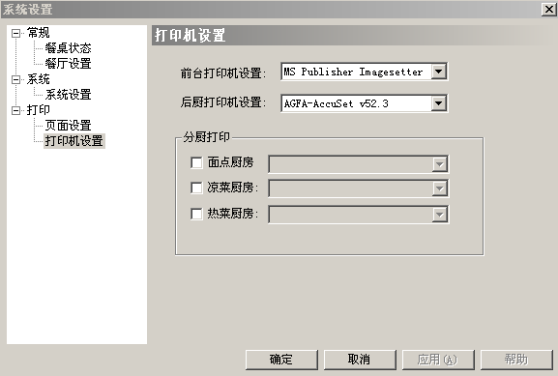
主要设置一些在打印小票上的信息及打印间距及字体大小等。

9.其它功能
其它功能主要提供给用户一些实用的工具。如：计算器、记事本、图画等。
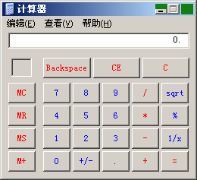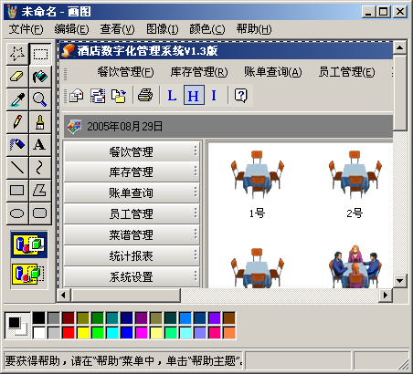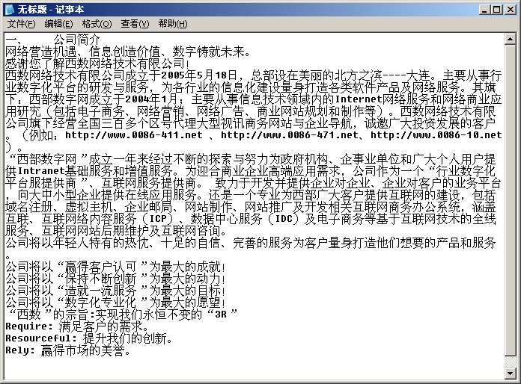

实地培训、后期维护、系统升级
- 培训
当用户购买本系统之后，本公司会指派专门的技术骨干针对酒店的系统操作人员进行实地培训。通过培训后保证操作人员能够熟练操作系统。
- 维护
为了使系统正常运行，公司定期不定期的对客户进行回访，确保系统的稳定使用。
- 升级
随着酒店规模的不断扩大及发展，原有系统在一定程度上已满足不了用户的使用需求，我们会根据用户的实际需求在原有模块的基础上不断的升级，确保贵公司的管理不会脱节。

公司简介

企业数字化应用整体解决方案
西部数字(DIGITWEST)，中国领先的企业数字化应用服务提供商、软件与互联网咨询服务公司，成立于2005年5月18日，研发总部设在“中国IT外包中心及软件产业国际化示范城市”——大连（大连西数网络技术有限公司），主要从事信息技术领域内的Internet网络技术服务和企业数字化应用研究（包括互联网基础应用、企业软件应用、电子商务应用、ERP项目实施等），为各行业及中小企业的信息化建设提供整体解决方案。
作为IT行业的后起之秀，DIGITWEST始终以“追求业界最高诚信服务标准”为最高理念，以“引领行业信息技术先锋”为职责，自2005年以来，选择DIGITWEST一直都是中小型企业以至中国百强企业、银行、专业技术服务、医疗保健、科技、零售、政府和制造业市场客户所选择的解决方案。
以服务为主业，以产品为依托，是我们DIGITWEST的经营之道。

联系方式

大连西数网络技术有限公司
我们的成长离不开您的支持，您的满意，将是我们永恒的追求！
企业名称：大连西数网络技术有限公司
品牌形象：西部数字DITIGWEST
服务电话：0411-84799689 88301421 13074798985
地址：大连高新技术园区七贤园15# 二楼
网址：http://www.digitwest.com
邮箱：digitwest@163.com
技术支持QQ：253722723、402059985。

企业开户银行：中国银行大连高新技术园区支行 账号：20053508091

